ID - код по магазину
Produce - название продукта
Material – материал
Color – цвет
Size – размер
Country - страна производитель
ID_salespeople - код поставщика товара
Price - цена за штуку
Count - количество штук
REM - ремарки

========================================================================

- Определите для какого товара код поставщика не определен. (полностью вся табл. переименованные атрибуты)
SELECT *
FROM Ware
WHERE ID_salespeople IS NULL;

- Определить все товары, которые производятся в Украине (марка, код товара. страна
)
SELECT Produce, Country
FROM Ware
WHERE Country = "Украина"
- Удалите из таблицы все товары, которые произведены в Германии
DELETE FROM Ware
WHERE Country = "Германия";
4. Замените страну-производителя Польшу на Россию (код, товар, страна, описание товара).

UPDATE Ware
SET Country = "Россия"
WHERE Country = "Польша";
5. Восстановите строки, удаленные в 3 пункте.

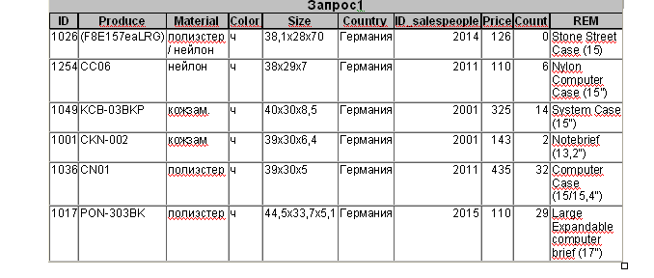

INSERT INTO Ware
VALUES (1046, "(F8E157eaLRG)", 'полиэстер/нейлон', 'ч', '38,1x28x70', 'Германия', 2000, 126,0,'Stone Steet Case(15)');
INSERT INTO Ware
VALUES (1001, "CKN-002", 'кожзам', 'ч', '39x30x6,4', 'Германия', 2001, 435,32,'Notebrief (13,2")');
INSERT INTO Ware
VALUES (1017, "PON-303BK", 'полиэстер', 'ч', '44,5x33,7x5,1', 'Германия', 2015, 110, 29,'Large Expandeble computer brief (17")');
INSERT INTO Ware
VALUES (1036, "CN01", 'полиэстер', 'ч', '39x30x5', 'Германия', 2011, 433, 32,'Computer Case (15/15,4")');
INSERT INTO Ware
VALUES (1049, "KCB-03BKP", 'кожзам.', 'ч', '40x30x8,5', 'Германия', 2001, 325, 14,'System Case (15")');
INSERT INTO Ware
VALUES (1054, "CC06", 'нейлон', 'ч', '38x29x7', 'Германия', 2011, 110, 6,'Nylon Computer Case (15'')');
6.Выведите весь товар, который не черного цвета (продукт, цену, код продукта)
SELECT ID, Produce, Price, Color
FROM Ware
WHERE Color <> "ч";
7. Вставьте строку NTC-117BK Micro Camera Case, нейлон, ч, 13,3x8,3x5,7, 2016, Украина, 1046
INSERT INTO Ware (Produce, REM, Material, Color, Size, ID_salespeople, Country, ID)
VALUES ("NTC-117BK", "Micro Camera Case", "нейлон", "ч", "13,3x8,3x5,7", 2016, "Украина", 1046)
8. Вставьте строку POC-463BK Compact Camera Case, полиэстер, ч, 11x7x4,5, остальные данные не определены.
INSERT INTO Ware (ID,Produce, REM, Material, Color, Size)
VALUES (1240, "POC-463BK", "Compact Camera Case", "полиэстер", "ч", "11x7x4,5")
9. Вывести весь товар, который поставляет продавец с кодом 2065 из России
SELECT ID, Produce, ID_salespeople, Countryвс
FROM Ware
WHERE ID_salespeople=2065 AND Country="Россия";
10. Вывести товар, цена за который находится в диапазоне от 200 до 345
SELECT ID, Produce, Price
FROM Ware
WHERE Price>200 AND Price<345;

11. Определите все сумки из кожи с размером не менее 40х30х5
SELECT ID, Produce, Size
FROM Ware
WHERE Material="кожа" AND Size LIKE "41%";
12. Написать запрос, который выводит все сумки и коды их поставщиков, если товара меньше чем на 1200 грн.
SELECT Produce, ID_salespeople, Price*Count
FROM Ware
WHERE Price*Count< 1200;

13. Написать запрос, который заменит код поставщика на 2000, если на складе хранится товара менее чем на 500 грн. По данному поставщику.
UPDATE Ware
SET ID_salespeople = 2000
WHERE Price*Count < 500;

14. Вывести все кожаные сумки, количество которых менее 5 шт. и общая сумма товара не превышает 450 грн.
SELECT Produce, Count, Price*Count
FROM Ware
WHERE Count<5 AND Price*Count< 450;
15. Напишите запрос, который выведет все нейлоновые сумки цена на которые не превышает 250 грн.
SELECT ID, Produce, Price
FROM Ware
WHERE Price<250 AND Material="нейлон" ;
16. Замените материал нейлон на брезент, если сумка стоит менее 200 грн.
UPDATE Ware
SET Material="брезент"
WHERE Material="нейлон" AND Price<200;
17. Напишите запрос, который выводит все сумки, у которых есть косметички
SELECT ID, Produce, REM
FROM Ware
WHERE REM LIKE "%космет%" ;
18. Напишите запрос, который покажет все кожаные сумки черного цвета китайского производства.
SELECT ID, Produce, REM, Country
FROM Ware
WHERE Material="кожа" AND Color = "ч" AND Country = "Китай";
19. Напишите запрос, который покажет все сумки с размером более 15 дюймов.
SELECT REM
FROM Ware
WHERE REM GLOB "*1[5-9]*" AND (REM LIKE "%case%" OR REM LIKE "%bag%");
20. Напишите запрос, который покажет всех поставщиков сумок не черного цвета.
SELECT DISTINCT ID_salespeople
FROM Ware
WHERE Color<>"ч";
21. Замените материал полиэстер у сумок китайского производства на нейлон
UPDATE Ware
SET Material="нейлон"
WHERE Material="полиэстер" AND Country = "Китай";
22. В записях с кодом товара: 1015, 1041, 1032, 1010 материал нейлон заменить на полиэстер если страна-производитель Китай.

UPDATE Ware
SET Material="полиэстер"
WHERE Material="нейлон" AND Country = "Китай" AND ID IN (1015, 1041, 1032, 1010);

